Бекітемін:
Оқу ісі жөніндегі орынбасары: ____________________

Бөлім: | Атом ядросының физикасы
Педагогтың аты-жөні:
Күні: | «_» ________ 20_ ж.
Сынып: 11 | Қатысушылар саны: | Қатыспағандар саны:
Сабақтың тақырыбы: | Ядролық реактор. Ядролық энергетика. Термоядролық реакциялар
Оқу бағдарламасына сәйкес оқыту мақсаттары: | 11. 8.2.8 - ядролық реакторлардың құрылысы мен жұмыс істеу принципін сипаттау;  11. 8.2.9 - ядролық энергетиканың даму кезеңдерін талқылау
Сабақтың мақсаты (SMART): | - ядролық реакторлардың құрылысы мен жұмыс істеу принципін сипаттайды  - ядролық энергетиканың даму кезеңдерін талқылайды  - термоядролық реакциялардың шарттарын түсіндіреді  - Қазақстандағы ядролық энергетика мен уран өндірісінің перспективасын бағалайды
Құндылықтарға баулу: | «Адал азамат» бағдарламасы бойынша: Тәуелсіздік және отаншылдық.  «Туған жерің – алтын бесігің» (халық мақалы).  Құндылық топтық жұмыстағы жауапкершілік пен өзара құрмет арқылы жүзеге асады.
Сабақтың барысы:
Сабақтың кезеңі / уақыты | Педагогтың әрекеті | Оқушының әрекеті | Бағалау (дескрипторлар) | Ресурстар
Сабақтың басы  6 минут  Ұйымдастыру, қызығушылықты ояту, мақсат қою | Ұйымдастыру кезеңі. Сәлемдесу, түгендеу, бағалау парағын тарату.  Білімді өзектендіру: «Шынжыр». Оқушылар «Радиоактивті сәулелердің биологиялық әсері. Радиациядан қорғану» тақырыбы бойынша бір-біріне тізбектей сұрақ қояды.  Құндылыққа баулу: «Туған жерің – алтын бесігің» (халық мақалы).  Проблемалық жағдаят: Ақтаудағы БН-350 реакторы 25 жыл бойы электр мен ауыз су берді. Ядролық энергетика Қазақстанда жаңа ма?  Оқушылардың болжамдары тыңдалып, сабақтың тақырыбы мен мақсаты бірге анықталады. | Сұрақ құрастырады және жауап береді.  Болжам айтып, тақырып пен мақсатты анықтауға қатысады. | Қалыптастырушы бағалау: ауызша кері байланыс, «Бас бармақ» әдісі. | Презентация  Бағалау парағы
Сабақтың ортасы  12 минут  Жаңа білімді меңгеру | Жаңа білімді меңгеру: «INSERT». Оқушылар оқулық мәтінін «INSERT» белгілері бойынша (V – білемін, + – жаңа ақпарат, − – басқаша ойлаймын, ? – түсінбедім) оқып, кестеге түсіреді. Мұғалім «?» белгісі қойылған сұрақтарға түсінік береді.  - Реактор бөліктері: ядролық отын, баяулатқыш, басқарушы стерженьдер, жылу тасымалдағыш, қорғаныс.  - Кезеңдер: Ферми реакторы (1942), Обнинск АЭС (1954), БН-350 Ақтау (1973–1999), қазіргі III+ буын.  - Термоядролық синтез: ²H + ³H → ⁴He + n + 17,6 МэВ; T ~ 10⁸ K; токамак, ITER; Қазақстандағы КТМ.  - Қазақстан – уран өндіруден әлемде 1-орын (~40%).  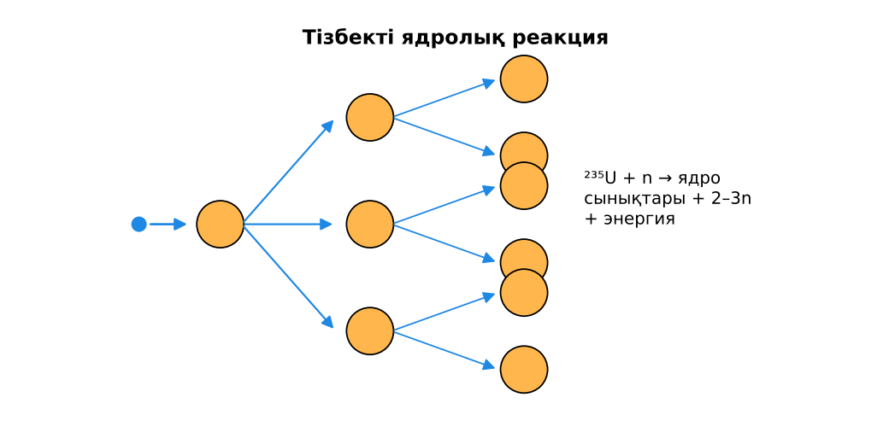  Сурет. Тізбекті реакция – реактордың негізі | Мәтінді белгілеп оқиды, INSERT кестесін толтырады, сұрақ қояды. | Дескриптор:  - ядролық реакторлардың құрылысы мен жұмыс істеу принципін сипаттайды;  - топта/жұпта белсенді жұмыс істейді.  2 балл | Физика 11-сынып оқулығы  Презентация
Сабақтың ортасы  7 минут  Бекіту, жаттығу | «Аквариум». Бір жұп тақта алдында тапсырманы талқылап шешеді, қалғандары бақылап, кейін талдау жасайды.  Тапсырма: «АЭС: иә ме, жоқ па?» дебаты – физикалық, экономикалық, экологиялық дәлелдер. | Тапсырманы орындап, шешімін талқылайды. | Дескриптор:  - тапсырманың шешімін қадамдап, дұрыс рәсімдейді.  1 балл | Жұмыс дәптері  Тапсырма карточкасы
Сергіту сәті  2 минут | «Маятник». Оқушылар қолдарымен маятниктің тербелісін көрсетеді: баяу – жылдам – тоқтау. | Қимыл арқылы орындайды. | – | –
Сабақтың ортасы  11 минут  Деңгейлік тапсырмалар (жеке жұмыс) | Саралау «Таңдау» арқылы: оқушылар деңгейін өздері таңдайды; А деңгейін орындаған оқушы В деңгейіне өтеді.  А деңгейі (білу, түсіну) – жасыл карта.  Реактордың 5 бөлігін атап, рөлін түсіндір.  В деңгейі (қолдану) – сары карта.  Қуаты 1000 МВт, ПӘК-і 33% АЭС тәулігіне неше кг ²³⁵U жұмсайды (200 МэВ/бөліну)?  С деңгейі (талдау, жинақтау) – қызыл карта.  Ядролық бөліну мен синтезді отын, қалдық, қауіпсіздік, техникалық дайындық бойынша салыстырып, болашағын бағала.  ЕББҚ оқушыларына: ірі шрифтті (16–18) карточкалар, формулалар жадынамасы; белсенді рөл беру (уақыт сақшысы, материал таратушы). | Деңгейін таңдап, тапсырманы жеке орындайды.  Жауап кілтімен өзін-өзі тексереді. | Дескриптор:  А: ядролық энергетиканың даму кезеңдерін талқылайды – 2 балл  В: термоядролық реакциялардың шарттарын түсіндіреді – 3 балл  С: Қазақстандағы ядролық энергетика мен уран өндірісінің перспективасын бағалайды – 4 балл | Деңгейлік карточкалар (А – жасыл, В – сары, С – қызыл)  Жауап кілті
Сабақтың соңы  7 минут  Бекіту, рефлексия, үй тапсырмасы | Бекіту: LearningApps онлайн-викторинасы (мұғалім алдын ала дайындайды). Сұрақ үлгілері:  - Баяулатқыш не үшін? (нейтрондарды баяулату)  - Синтез температурасы? (~10⁸ K)  - Қазақстанның уран өндіру орны? (1-орын)  LearningApps: https://learningapps.org/  Құрылғы жетіспесе – қағаз нұсқасы.  Рефлексия: «Шығу парағы» – стикерге бір жаңа білімін және бір сұрағын жазып, есік алдындағы тақтаға жапсырады.  Үй тапсырмасы (сараланған):  - А: §47; 3 есеп.  - В: Ақтаудағы БН-350 туралы шағын зерттеу.  - С: ITER жобасы туралы. | Викторинаға жауап береді.  Бағалау парағындағы балын қосып, өзін-өзі бағалайды.  Рефлексия жасайды, үй тапсырмасының деңгейін таңдайды. | Дескриптор:  - викторина сұрақтарының кемінде 80%-ына дұрыс жауап береді – 3 балл  Шкала (10 балл): 9–10 «Өте жақсы», 7–8 «Жақсы», 5–6 «Қанағаттанарлық», 0–4 «Қолдау қажет» | LearningApps (QR-код)  Рефлексия материалдары  Kundelik.kz – үй тапсырмасы
Саралау, ЕББҚ қолдау, бағалау және қауіпсіздік
Саралау | ЕББҚ оқушыларына қолдау | Бағалау | Денсаулық және қауіпсіздік
Тапсырма арқылы: А, В, С деңгейлік карталар.  Таңдау арқылы: оқушы деңгейін өзі таңдайды.  Қолдау арқылы: «INSERT», жұп-тьютор.  Қабілетті оқушыларға: С деңгейі, PhET/қосымша зерттеу. | Оқу қиындығы: ірі шрифтті (16–18) карточкалар, формулалар жадынамасы.  Көру/есту қабілеті: суретті тірек-сызба және қадамдық нұсқаулық.  Зейін тапшылығы: белсенді рөл беру (уақыт сақшысы, материал таратушы). | Бағалау парағы (10 балл), дескрипторлар, өзін-өзі және өзара бағалау, онлайн-викторина, рефлексия. | Сергіту сәті, көзге арналған үзіліс, интерактивті тақтамен жұмыс уақытын шектеу, сыныпты желдету.
Деңгейлік тапсырмалардың жауап кілті
Деңгей | Дұрыс жауап
А | Отын, баяулатқыш, стерженьдер, жылу тасымалдағыш, қорғаныс.
В | Q = 2,6·10¹⁴ Дж; N ≈ 8,2·10²⁴; m ≈ 3,2 кг.
С | Синтез – отын мол, қалдық аз, тізбекті апат жоқ, бірақ әлі тәжірибелік кезеңде.
Сандық ресурстар (QR-кодтар)
LearningApps – викторина  https://learningapps.org/   | Bilimland – видеосабақ  https://bilimland.kz/   | OPIQ – цифрлық оқулық  https://www.opiq.kz/  

